Информация для СМИ
18 июня 2019 года

STARWIND стал партнером телепрограммы «Дачный ответ»

Производитель бытовой техники и электроники подарил участником программы термопот, блендер и кухонные весы.
Компания STARWIND стала партнером популярной телевизионной программы «Дачный ответ». На этот раз профессионалы из «Дачного ответа» превратили бывший гараж в просторную гостиную с библиотекой, большим диваном, барной стойкой, ящиками из-под шампанского вместо шкафов и местом для барбекю перед домом.

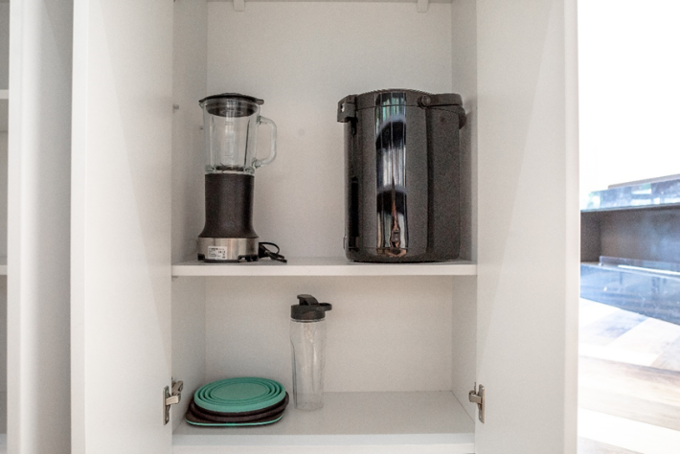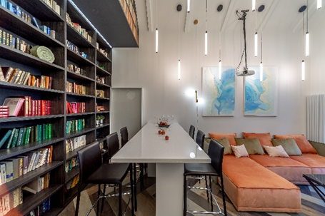

STARWIND подготовил в качестве подарков для героев программы сразу несколько приборов для преобразившегося помещения. Во-первых - термопот STARWIND STP4181 для того, чтобы согреться горячим чаем в любой момент, что особенно актуально для большой семьи, когда все перекусывают в разное время. Также участники передачи получили стильные кухонные электронные весы STARWIND SSK5575 для реализации самых сложных и необыкновенных кулинарных рецептов. Еще одним помощником на кухне героев программы «Дачный ответ» стал блендер STARWIND STB7589. С помощью умного устройства участники и ведущие «Дачного ответа» приготовили в эфире программы полезный смузи из клубники, банана и киви и оценили его удобство, многофункциональность и стильный дизайн. Вся техника удачно и компактно устроилась в специальном шкафу внутри барной стойки.
Посмотреть эфир программы «Дачный ответ» можно здесь.
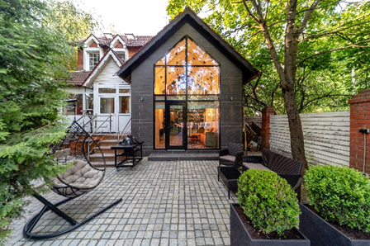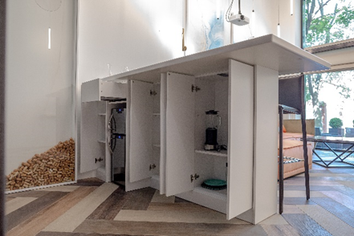

***
О компании STARWIND
Под брендом STARWIND на рынке представлена мелкая бытовая и климатическая техника. Всего в ассортименте - около 70 товарных позиций, в том числе: устройства для кухни (чайники, блендеры, миксеры, тостеры), техника по уходу за собой (весы, фены, увлажнители) и сплит-системы для кондиционирования воздуха.
Продукция STARWIND производится в Китае на фабриках, имеющих опыт успешного многолетнего сотрудничества со всемирно известными производителями бытовой техники. Разработкой моделей занимается собственный R&D-центр.
Перед отправкой в производство каждая партия устройств проходит тщательную процедуру многоступенчатого тестирования и проверки качества. Всю технику STARWIND характеризует эргономичный дизайн, современные высокотехнологичные материалы, простота и удобство использования, высокое качество исполнения и доступные цены. Важным преимуществом является также локализация продукции – на большинстве устройств элементы управления подписываются на кириллице.
Продукция STARWIND имеет все необходимые сертификаты, а ее качество подтверждено годовой гарантией производителя. Компания MERLION является эксклюзивным дистрибьютором STARWIND на территории России.
Подробнее: http://starwind.com.ru

